2020年度

广元市建筑业发展事务中心

部门决算
目 录

第一部分 单位概况 1
一、基本职能及主要工作 1
二、机构设置 3
第二部分 2020年度部门决算情况说明 4
一、 收入支出决算总体情况说明 4
二、 收入决算情况说明 4
三、 支出决算情况说明 5
四、财政拨款收入支出决算总体情况说明 6
五、一般公共预算财政拨款支出决算情况说明 6
六、一般公共预算财政拨款基本支出决算情况说明 8
七、“三公”经费财政拨款支出决算情况说明 9
八、政府性基金预算支出决算情况说明 9
九、国有资本经营预算支出决算情况说明 9
十、其他重要事项的情况说明 9
第三部分 名词解释 12
第四部分 附件 14
附件1 14
附件2 16
第五部分 附表 19
一、收入支出决算总表 19
二、收入决算表 19
三、支出决算表 19
四、财政拨款收入支出决算总表 19
五、财政拨款支出决算明细表 19
六、一般公共预算财政拨款支出决算表 19
七、一般公共预算财政拨款支出决算明细表 19
八、一般公共预算财政拨款基本支出决算表 19
九、一般公共预算财政拨款项目支出决算表 19
十、一般公共预算财政拨款“三公”经费支出决算表 19
十一、政府性基金预算财政拨款收入支出决算表 19
十二、政府性基金预算财政拨款“三公”经费支出决算表 19
十三、国有资本经营预算财政拨款收入支出决算表 19
十四、国有资本经营预算财政拨款支出决算表 19

第一部分 单位概况

一、基本职能及主要工作

（一）主要职能。协助做好建筑业行业统计工作；参与建设领域建筑工人实名制管理和拖欠建筑工人工资协调处理；协助做好建筑业管理工作范围内信访、投诉协调处理；承担建筑业行业发展的调查研究工作；参与拟定行业管理规范性文件；承担建筑市场管理相关辅助工作。

（二）2020年重点工作完成情况。

1.保持建筑业总产值小幅增长。受疫情影响，我中心上下积极推动项目和企业复工复产，降低影响。在第一季度负增长的前提下，上半年全市共完成建筑业产值119.47 亿元，同比增长1.38%;第三季度完成产值204亿，同比增长6.9%；强化与教育、自然资源、农业农村、卫健委、电力等部门工作对接，全力以赴完成第四季度产值调度，全年完成建筑业产值241.28亿元，同比增长10.2%。

2.加大企业入库培育工作。通过了解、咨询、走访调研和对接市级相关部门全面动态掌握全市建筑业企业生产经营情况，帮助指导有项目的企业及时按要求申报入库，做到应入尽入。今年全市新增入库建筑业企业66家，总量达303家，较2019年增长27.8%，超额完成全年培育30家入统在库建筑业企业年度目标任务。

3.高质量完成资质审批突出问题系统治理工作。自系统治理以来，中心高度重视，主要负责人亲自抓，落实专人牵头，按照实施方案扎实开展组织动员、警示教育、意见建议收集、线索问题排查、台账建立、问题整改、线索移交等工作。通过县区督导、业务培训会等工作全面补齐我市资质审批短板。对发现的50个问题全部整改到位，对26人进行追责问责处理，核查资质82家，撤回企业资质33家;参与举办系统治理专题“阳光问政”，形成强大震慑氛围;全市已出台加强行业管理规范文件36个，资质审批长效机制文件3个，进一步健全了规范审批的长效机制。我市资质审批系统治理取得了95.23%的群众满意度调查测评，隆斌书记在省住建厅汇报工作时我市系统治理工作得到肯定。

4.圆满完成民工工资迎国检工作。全面清理我市所有在建项目的民工工资管理情况，督促未签、代签劳务合同的加强整改，及时将补签合同上传省建筑工人管理服务平台，加快信息更新，清查民工工资保障金退还情况并督促整改，督促所有在建项目按照国检要求整改到位，圆满完成迎检工作，得到国务院检查组好评。

5.建筑业总部顺利签约落地。先后赴广州、陕西、新疆、甘肃积极开展建筑业招商引资工作，主动对接四川籍、广元籍在外企业家，积极宣传家乡的发展情况和行业发展政策。9月16日，市人民政府与陕西鑫地源公司正式成功签约广元市建筑业总部基地项目，标志着我市建筑业总部经济发展迈出了坚实的第一步。

6.进一步壮大建筑市场主体。全面了解全市企业升级、增项意向，分片区对信誉良好、诚信经营的企业进行跟踪指导，全面提升我市建筑业企业实力和规模。指导完成我市首家公路工程总承包一级企业升级工作，新增总承包二级企业3家，完成全年计划目标。

7.大力推进装配式基地建设及装配式建筑推广。一是积极协调各部门，推进广元市装配式建筑产业园项目异地搬迁建设进度，项目已于当年10月正式投入生产。二是督促满足条件的国有投资项目加大装配式建筑占比，今年我市新开工装配式建筑新开工面积共计58.38万平方米，完成装配式建筑面积共计41.76万平方米，完成省住建厅下达的装配式建筑目标任务。

二、机构设置
广元市建筑业发展事务中心是财政全额拨款事业单位，无下属单位。截至2020年12月31日，我中心编制人数13人，实际在职人数10人。由于我中心规模小，人员少，未内设科室。

第二部分 2020年度部门决算情况说明
- 收入支出决算总体情况说明
2020年度收、支总计175.21万元。与2019年相比，收、支总计各减少42.79万元，下降19.63%，主要变动原因是公用经费标准下降。
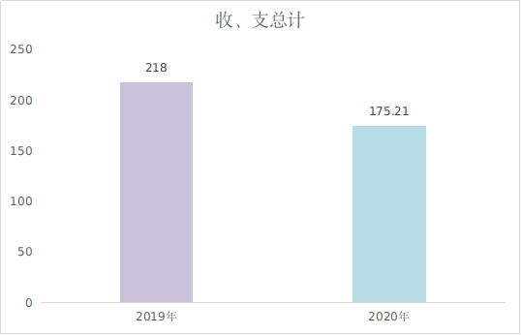
单位：万元
图1：收、支决算总计变动情况图
- 收入决算情况说明

2020年本年收入合计141.82万元，其中：一般公共预算财政拨款收入141.82万元，占100%。

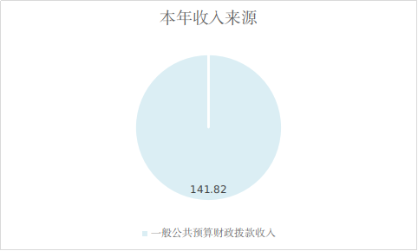
单位：万元
图2：收入决算结构图
- 支出决算情况说明

2020年本年支出合计174.76万元，其中：基本支出174.76万元，占100%。

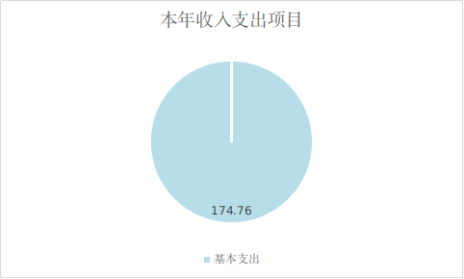
单位：万元
图3：支出决算结构图

四、财政拨款收入支出决算总体情况说明
2020年财政拨款收、支总计174.69万元。与2019年相比，财政拨款收、支总计各减少42.72万元，下降19.65%。主要变动原因是公用经费标准降低。
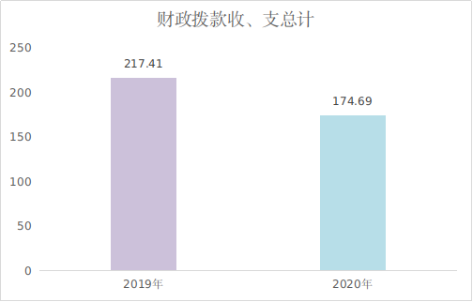
单位：万元
图4：财政拨款收、支决算总计变动情况

五、一般公共预算财政拨款支出决算情况说明

（一）一般公共预算财政拨款支出决算总体情况。2020年一般公共预算财政拨款支出174.39万元，占本年支出合计的99.79%。与2019年相比，一般公共预算财政拨款增加14.05万元，涨幅8.76%。
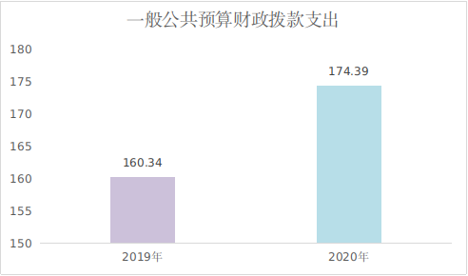
单位：万元
图5：一般公共预算财政拨款支出决算变动情况

（二）一般公共预算财政拨款支出决算结构情况。2020年一般公共预算财政拨款支出174.39万元，主要用于以下方面:城乡社区支出（类）147.93万元，占84.83%；社会保障和就业（类）10.13万元，占5.81%；卫生健康支出（类）6.1万元，占3.50%；住房保障支出（类）10.23万元，占5.86%。
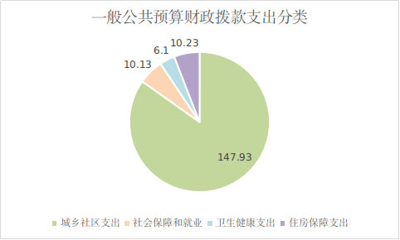
单位：万元
图6：一般公共预算财政拨款支出决算结构

（三）一般公共预算财政拨款支出决算具体情况

2020年一般公共预算支出决算数为174.39，完成预算99.84%。其中：
1.城乡社区支出（类）城乡社区管理事务（款）工程建设管理（项）: 支出决算为147.93万元，完成预算99.81%。
2. 社会保障和就业支出（类）行政事业单位养老支出（款）机关事业单位基本养老保险缴费支出（项）: 支出决算为10.13万元，完成预算100%。
3. 卫生健康支出（类）行政事业单位医疗（款）事业单位医疗（项）: 支出决算为6.1万元，完成预算100%。
4. 住房保障支出（类）住房改革支出（款）住房公积金（项）: 支出决算为10.23万元，完成预算100%。

六、一般公共预算财政拨款基本支出决算情况说明
2020年一般公共预算财政拨款基本支出174.39万元，其中：
人员经费160.76万元，主要包括：基本工资、津贴补贴、奖金、伙食补助、绩效工资、机关事业单位基本养老保险缴费、职工基本医疗保险缴费、其他社会保障缴费、住房公积金、生活补助、其他对个人和家庭的补助支出等。
日常公用经费13.63万元，主要包括：办公费、印刷费、手续费、水费、电费、物业管理费、差旅费、维修（护）费、租赁费、培训费、委托业务费、工会经费、福利费、其他交通费、其他商品和服务支出。

七、“三公”经费财政拨款支出决算情况说明

（一）“三公”经费财政拨款支出决算总体情况说明。
2020年“三公”经费财政拨款支出决算为0万元，与预算数一致。

（二）“三公”经费财政拨款支出决算具体情况说明。
2020年“三公”经费财政拨款支出决算为0万元，公务用车购置及运行维护费支出决算0万元；公务接待费支出决算0万元；因公出国费用支出决算0万元。
1.因公出国（境）经费支出0万元，年初未安排预算，与上年数持平。
2.公务用车购置及运行维护费支出0万元,完成预算0%。公务用车购置及运行维护费支出决算与去年持平。
其中：公务用车购置支出0万元。全年按规定更新购置公务用车0辆，金额0元。截至2020年12月底，单位共有公务用车1辆，其中：主要领导干部用车0辆、机要通信用车0辆、应急保障用车0辆、 执法执勤用车0辆，其他用车1辆。
3.公务接待费支出0万元。年初未安排预算，公务接待费支出决算与去年持平。
4.国内公务接待支出0万元，主要用于公务接待餐费。年初未安排预算，国内公务接待0批次，0人次（不包括陪同人员）。
外事接待支出0万元。

八、政府性基金预算支出决算情况说明
2020年政府性基金预算拨款支出0万元。
2020年本单位未在政府性基金预算拨款安排“三公经费”支出。
九、国有资本经营预算支出决算情况说明
2020年国有资本经营预算拨款支出0万元。

十、其他重要事项的情况说明

（一）机关运行经费支出情况。本单位是事业单位，2020年未发生机关运行经费，与2019年决算数持平。

（二）政府采购支出情况。2020年，广元市建筑业发展事务中心政府采购支出总额0万元。

（三）国有资产占有使用情况。截至2020年12月31日，广元市建筑业发展事务中心共有车辆0辆。

（四）预算绩效管理情况。

根据预算绩效管理要求，本部门开展的项目不属于重点建设项目，因此不需要开展预算事前绩效评估。按照工作要求，自行组织对“建筑企业资质升级”项目编制了绩效目标，开展绩效监控和绩效目标完成情况梳理填报，从评价情况来看，总体绩效运行情况良好，确保了建筑企业资质升级顺利进行。
本部门按要求对2020年部门整体支出开展绩效自评，从评价情况来看合理编制了计划、当年要完成的工作任务和预期要完成的绩效目标。项目绩效目标进一步明确和量化，包括数量、质量、成本、时效、社会效益、满意度等能较完整细致地反映部门年度预算执行情况及职责履行情况。项目实施中，加强项目实施监控，严肃财政纪律，规范财务管理，没有违纪违规情况，做到了资金专款专用。
1.项目绩效目标完成情况。本部门在2020年度部门决算中反映“建筑企业资质升级”项目绩效目标实际完成情况。消防验收专用设施项目绩效目标完成情况综述。项目全年预算数0.54万元，执行数为0.54万元，完成预算的100%。通过项目实施，切实保障了建筑企业资质升级工作的顺利进行。
项目绩效目标完成情况表
(2020年度)
项目名称 |  |  | 建筑企业资质升级
预算单位 |  |  | 广元市建筑业发展事务中心
预算执行情况(万元) | 预算数: |  | 0.54万 | 执行数: | 0.54万
预算执行情况(万元) | 其中-财政拨款: |  | 0.54万 | 其中-财政拨款: | 0.54万
预算执行情况(万元) | 其它资金: |  | 0 | 其它资金: | 0
年度目标完成情况 | 预期目标 |  |  | 实际完成目标
年度目标完成情况 | 建筑企业资质升级 |  |  | 建筑企业资质升级
绩效指标完成情况 | 一级指标 | 二级指标 | 三级指标 | 预期指标值(包含数字及文字描述) | 实际完成指标值(包含数字及文字描述)
绩效指标完成情况 | 项目完成指标 | 数量指标 | 企业数量 | 10家 | 10家
绩效指标完成情况 | 项目完成指标 | 成本指标 | 资料印制费 | 0.54万 | 0.54万
绩效指标完成情况 | 项目完成指标 | 完成时间 | 完成时间 | 2020年12月31日前 | 2020年12月31日前
绩效指标完成情况 | 满意度指标 | 满意度指标 | 群众满意度 | 90%以上 | 90%以上
2.部门绩效评价结果。本部门按要求对2020年部门整体支出绩效评价情况开展自评，《广元市建筑业发展事务中心2020年部门整体支出绩效评价报告》见附件1。
本部门自行组织对消防验收专用设施项目开展了绩效评价，《建筑企业资质升级项目2020年绩效评价报告》见附件2。

第三部分 名词解释

1.财政拨款收入：指单位从同级财政部门取得的财政预算资金。
2.其他收入：指单位取得的除上述收入以外的各项收入。主要是利息收入等。
3.年初结转和结余：指以前年度尚未完成、结转到本年按有关规定继续使用的资金。
4.年末结转和结余：指单位按有关规定结转到下年或以后年度继续使用的资金。
5.社会保障和就业（类）行政事业单位离退休（款）机关事业单位基本养老保险缴费支出（项）：指反映机关事业单位实施养老保险制度由单位缴纳的基本养老保险支出。
6.医疗卫生与计划生育（类）行政事业单位医疗（款）事业单位医疗（项）：指反映财政部门集中安排的事业单位基本医疗保险缴费经费，未参加医疗保险的事业单位的公费医疗经费，按国家规定享受离休人员待遇的医疗经费。
7.城乡社区支出（类）城乡社区管理事务（款）工程建设管理（项）：指反映调控建设市场运行、拟定建设市场法规、实施建筑工程质量、安全、工程勘察设计监管等方面的支出。
8.住房保障（类）住房改革支出（款）住房公积金（项）：指反映行政事业单位按人力资源和社会保障部、财政部规定的基本工资和津贴补贴以及规定比例为职工缴纳住房公积金。
9.基本支出：指为保障机构正常运转、完成日常工作任务而发生的人员支出和公用支出。
10.项目支出：指在基本支出之外为完成特定行政任务和事业发展目标所发生的支出。
11.“三公”经费：指部门用财政拨款安排的因公出国（境）费、公务用车购置及运行费和公务接待费。其中，因公出国（境）费反映单位公务出国（境）的国际旅费、国外城市间交通费、住宿费、伙食费、培训费、公杂费等支出；公务用车购置及运行费反映单位公务用车车辆购置支出（含车辆购置税）及租用费、燃料费、维修费、过路过桥费、保险费等支出；公务接待费反映单位按规定开支的各类公务接待（含外宾接待）支出。

第四部分 附件

附件1

广元市建筑业发展事务中心
2020年部门整体支出绩效评价报告

一、单位概况
（一）机构组成。广元市建筑业发展事务中心是财政全额拨款事业单位，无下属单位。由于我单位规模小，人员较少，未内设科室。
（二）机构职能。协助做好建筑业行业统计工作；参与建设领域建筑工人实名制管理和拖欠建筑工人工资协调处理；协助做好建筑业管理工作范围内信访、投诉协调处理；承担建筑业行业发展的调查研究工作；参与拟定行业管理规范性文件；承担建筑市场管理相关辅助工作。
（三）人员概况。截至2020年12月31日，我单位编制人数13人，实际在职人数10人。
二、部门财政资金收支情况
（一）部门财政资金收入情况。2020年本年收入合计141.82万元，其中：一般公共预算财政拨款收入141.82万元，占100%。
（二）部门财政资金支出情况。2020年本年支出合计174.76万元，其中：基本支出174.76万元，占100%。
三、部门整体预算绩效管理情况
（一）部门预算管理。2020年，本单位认真开展预算编制，及时报送部门预算和项目绩效目标，预算编制完整无漏项，预算编制准确规范。在预算执行过程中规范财务管理，严格按照预算批复执行，强化预算执行的刚性约束，不随意改变财政预算资金的使用范围，严控预算执行进度和经费支出情况，提高资金使用效益。在预算执行过程中未存在违纪违规情况。
（二）结果应用情况。通过强化预算编制和执行，规范项目实施，落实精细化管理，推进建筑质量安全监督工作，保障我单位各项工作有序推进。
四、评价结论及建议
（一）评价结论。总体来说，本单位2020年部门整体支出情况良好，从预算到执行和收入、支出、资产管理等，都严格按相关制度要求进行，全年收支平衡，略有结余。有效保证了机构运转，圆满完成了上级下达的目标任务。
（二）存在问题。绩效评价基础数据还不够准确，项目绩效管理有待提高。
（三）改进建议。一是进一步加强项目绩效管理，严格预算执行力度，合理安排支出，提高项目资金使用绩效。二是进一步加强财务人员职业培训，提高财务核算、财务管理的综合水平。

附件2
建筑企业资质升级项目2020年绩效评价报告

一、项目概况
（一）项目基本情况。
广元市建筑业发展事务中心担建筑市场管理相关辅助工作，
包括建筑企业升级等，年初申报专项经费0.54万元，市财政局下达经费0.54万元。截至2020年底，共计支出0.54万元，完成预算的100%。
（二）项目绩效目标。
该项目经费主要用于企业资质审批系统治理、印刷资料等。
该项目的实施有利于我市建筑企业提升资质，提高我市建筑企业竞争水平，打破企业业务局限性，有利于中小企业的生存发展。
（三）项目自评步骤及方法。
本次评价采用现场调研与非现场评价相结合的形式开展。评价综合运用比较法，对项目决策、过程、产出、效果四个方面进行综合评价。
二、项目资金申报及使用情况
（一）项目资金申报及批复情况。
2020年年初部门预算时，该项目申报了0.54万元。2020年年初市财政局下达项目工作经费0.54万元。
- 资金计划、到位及使用情况。
财政年初下达资金指标，按执行进度支付相关费用，全年共计支出0.54万元，完成预算100%。
（三）项目财务管理情况。
项目资金到位及时，财务科负责项目资金管理工作，并设立专账核算，资金使用范围较规范，账务处理及时，会计核算规范，符合财务管理要求。
三、项目实施及管理情况
该项目由我单位具体实施，包括印刷企业资质升级相关资料、到县区开展建筑企业资质审批系统治理督查整改等。资金使用严格按照《财务管理制度》进行，由我单位监督过程，财务科监管资金使用。
四、项目绩效情况
（一）项目完成情况。
该项目截至12月31日，按进度完成任务。本项目2020年下达专项工作经费0.54万元，实际支付0.54万元。
（二）项目效益情况。
该项目的实施，有利于我市建筑企业提高竞争力。
五、评价结论
该项目执行较好，基本按照计划完成年度工作任务，实现了年度绩效目标。

第五部分 附表

一、收入支出决算总表

二、收入决算表

三、支出决算表

四、财政拨款收入支出决算总表

五、财政拨款支出决算明细表

六、一般公共预算财政拨款支出决算表

七、一般公共预算财政拨款支出决算明细表

八、一般公共预算财政拨款基本支出决算表

九、一般公共预算财政拨款项目支出决算表

十、一般公共预算财政拨款“三公”经费支出决算表

十一、政府性基金预算财政拨款收入支出决算表

十二、政府性基金预算财政拨款“三公”经费支出决算表

十三、国有资本经营预算财政拨款收入支出决算表

十四、国有资本经营预算财政拨款支出决算表

